SQL Change Guard
Veritabanı Operasyonları Yönetişim Platformu
────────────────────────
Her Veritabanı Değişikliğini Yönetin. Her Production Veri Erişimini Koruyun.
Tek Sayfa Özet | SQL Server | PostgreSQL | Oracle

Çözdüğümüz Problem
Kurumlarda veritabanı operasyonları hâlâ üç ayrı yerde, çoğunlukla manuel yürütülür: değişiklik dağıtımı, production veri talepleri ve denetim. Sonuç: kim onayladı, kim çalıştırdı, hangi veri dışarı çıktı, maskelendi mi, denetimde nasıl ispat edeceğiz sorularının cevapsız kalması.
SQL Change Guard bu üç alanı tek platformda, policy tabanlı ve uçtan uca denetlenebilir hâle getirir. Ürün kendi üzerinden yapılan işlemleri yönetir; canlı veritabanı trafiğini dinlemez ve ürün dışında yapılan işlemleri engellemez.
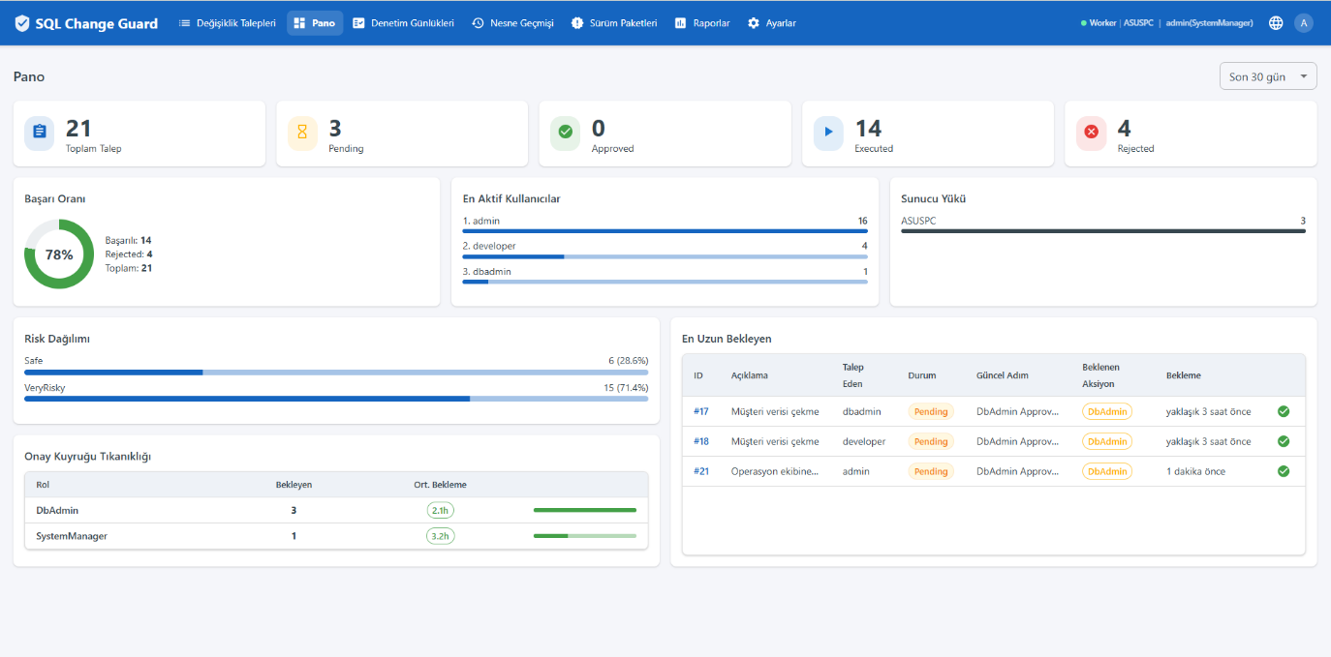
Kontrol Paneli - bekleyen onaylar, risk dağılımı ve sistem durumu
Üç Yönetişim Katmanı
GOVERN - Database Change Governance
▪ Değişiklik talebi, rol bazlı ve çok adımlı onay akışı
▪ Deployment öncesi 88 SQL standardıyla otomatik validasyon ve beş kademeli risk bandı (en yüksek bulgu bandı belirler)
▪ Sandbox doğrulama (çalıştır ve geri al)
▪ Release paketleri, nesne değişiklikleri için geri alma betiği üretimi (Oracle'da örtük COMMIT yapan değişikliklerde geri alma planı zorunlu), nesne geçmişi

PROTECT - Production Query Governance
▪ Production sorgu taleplerinin merkezi, policy tabanlı yönetimi
▪ Kritik obje tespiti ve hassas veri için otomatik maskeleme (TC, kart, IBAN, telefon)
▪ Maskesiz veri için ek güvenlik onayı, ilk kez kullanılan e-posta adresi için onay
▪ Şifreli ZIP ile teslim, indirme gerekçesi ve indirme takibi

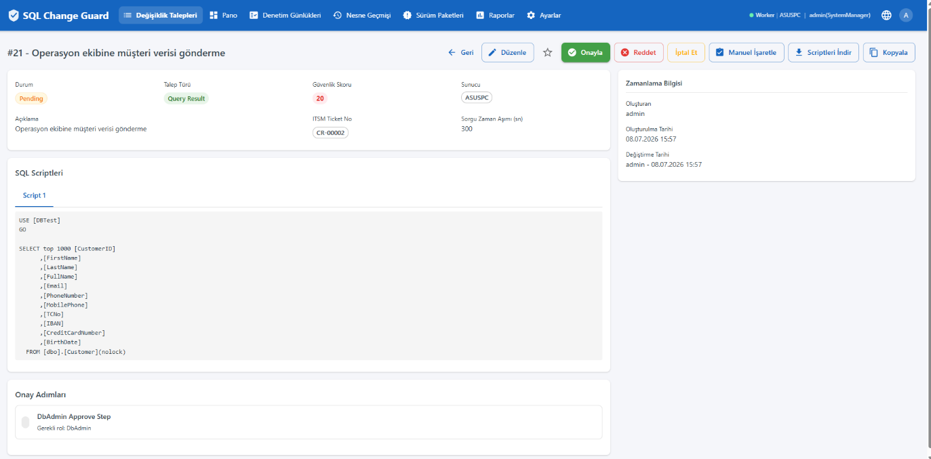
Sorgu Sonucu ve otomatik maskeleme - hassas kolonlar (TC, IBAN, Kart) maskelenir
COMPLY - Compliance and Audit
▪ SQL Server append-only defter tablosunda tutulan audit kayıtları; veritabanı motoru bu tabloda UPDATE ve DELETE işlemlerini reddeder
▪ Onay, indirme ve çalıştırma geçmişi; denetim için kanıt paketleri
▪ 34 hazır rapor (DML/DDL/DCL denetimi, kritik obje erişimi, yetki hareketleri, QR maskeleme)
▪ KVKK, ISO 27001, COBIT ve ITIL kontrol beklentilerine katkı sağlayan kayıt ve kanıtlar

Neden SQL Change Guard?
Değer | Ne Sağlar
Tek platform | Değişiklik, veri erişimi ve uyumluluk tek yerde
Üç veritabanı | SQL Server, PostgreSQL, Oracle aynı yönetişim modeli
Farklılaşma | Production veri erişimi ve maskeleme katmanı (migration araçlarının ötesinde)
On-premise | Kurum içinde çalışır; temel işleyiş internet gerektirmez, dış bağlantılar isteğe bağlıdır
Denetime hazır | Denetim kanıtı (denetim dosyası, dönem paketi) iş akışının kayıtlarından istendiğinde üretilir; kanıt imzası açıkken dosyalar kurumun anahtarıyla imzalanır

Güvenlik yalnızca canlıya neyin çıktığıyla değil, canlıdan hangi verinin çıktığıyla da ilgilidir.
İletişim
▪ Web: www.sqlchangeguard.com
▪ E-posta: onur.egilmez@sqlchangeguard.com | info@sqlchangeguard.com
▪ Telefon: 0505 621 29 02
▪ LinkedIn: linkedin.com/company/sqlchangeguard

